需要Matlab 2022及以上版本。

1、将压缩包的所有文件复制到Matlab当前目录，可以不复制“语谱图”，因为接下来程序能生成语谱图。然后选中CASIA数据集文件夹，右键，点添加到路径→选定文件和子文件夹。(如果没这一步，读取时会报错，找不到文件)。

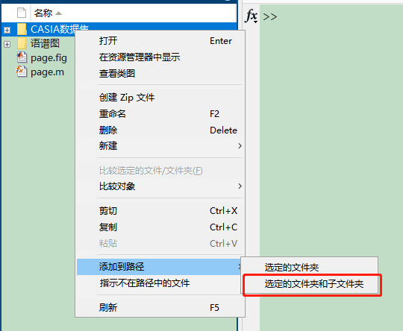

2、运行程序。三种方法，选一即可：①命令行输入 page，回车；②双击page.fig；③右键page.m，点运行。然后会出来界面。

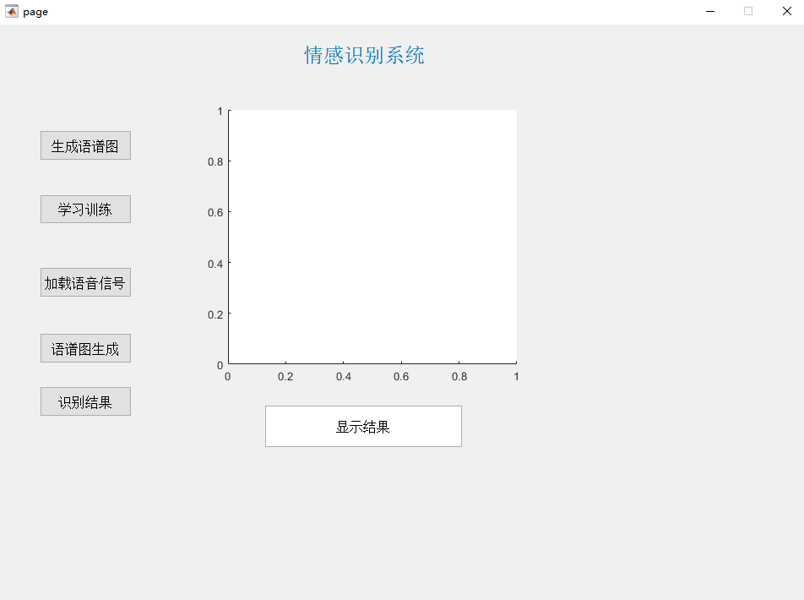

3、生成语谱图按钮(仅运行一次即可，下次打开界面时就没必要再运行了)。就是把CASIA数据集里所有的语音信号，转化成语谱图。CASIA数据集有6类情绪，每类200条语音信号，共1200条。生成的语谱图也一共6类，1200张。点完之后需要等1分钟左右，生成图像比较慢。当提示“语谱图生成完成”就可以继续了。可以当前目录出现了“语谱图”文件夹，里面有6类，共1200张图像。

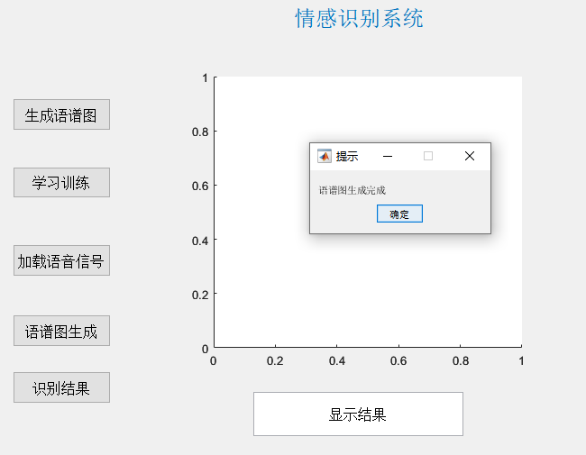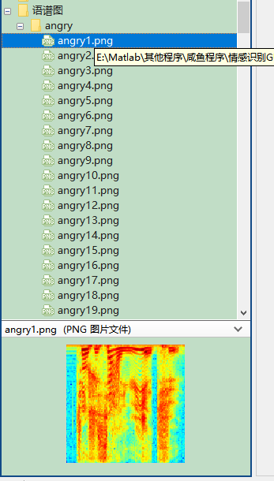

4、学习训练(训练好了之后也是，下次打开界面时就不需要重新训练了)。也就是搭建CNN-LSTM网络，训练所有语谱图。点击之后会显示训练过程，等待训练结束即可，或者也可以中途停止，不建议中途停止。中途停止之后模型可能训练得不好，但是接下来的步骤也可以继续。训练完成当前目录出现“trainedNet.mat”，即为训练所得模型。

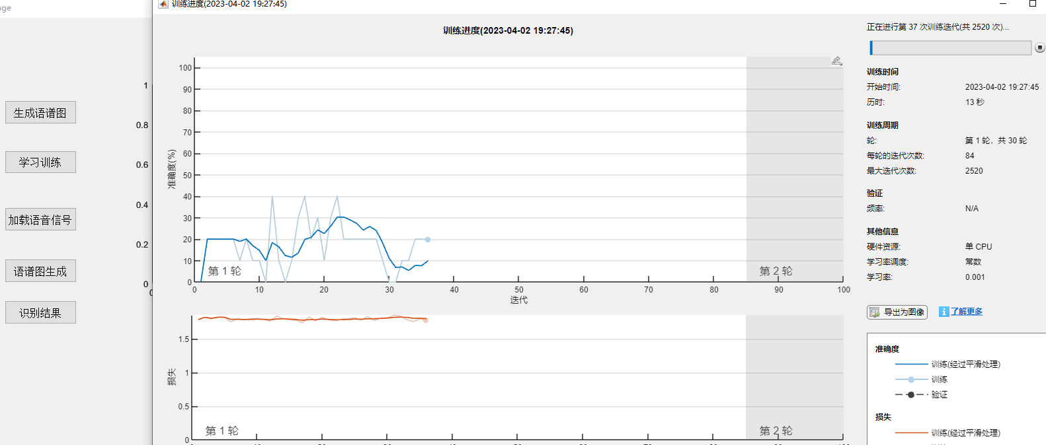

5、加载语音信号，也就是要测试单个信号了。按窗口提示选取CASIA数据集里某个信号，选择完之后，绘图窗会显示该信号的波形。

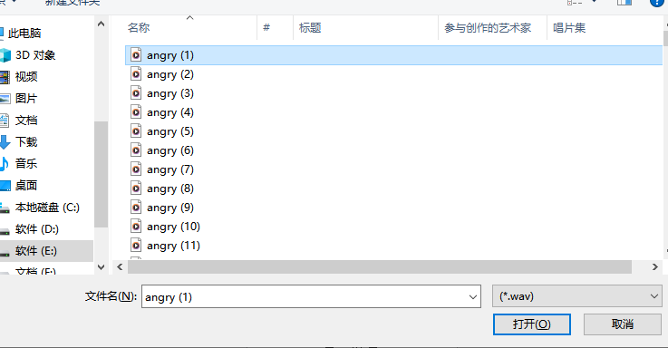

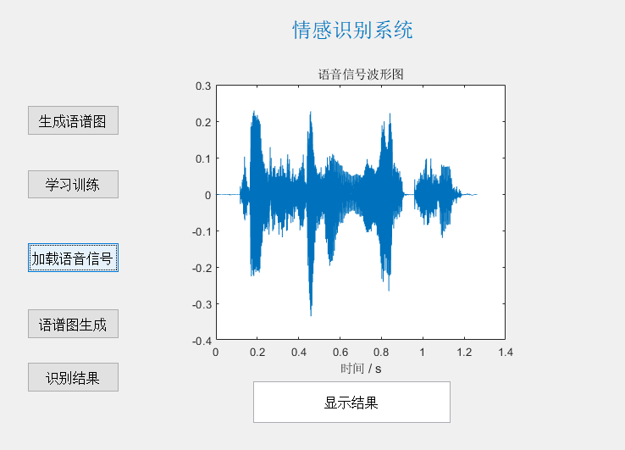

6、语谱图生成。也就是生成这个信号的语谱图。点击之后，语谱图同样会出现在此绘图窗中。

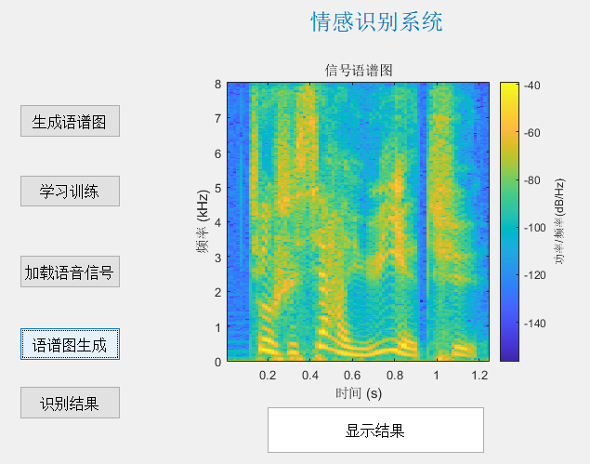

7、点识别结果。“显示结果”框会出现识别结果。

